Желдыбаева Гульнара Уандыковна,
кл.руководитель 3в и 4б.
Ахметова Мария Федорововна,
Бобокулова Жанаргуль Манашевна
учителя начальных классов
КГУ «Средняя школа № 13»

г.Нур-Султан

Внеклассное мероприятие посвященное

Герою Советского Союза

Бауыржану Момышұлы.
(Внеклассное мероприятие Мужества)
Цель: раскрыть историческую роль Бауыржана Момышулы, воспитание нравственных черт характера, патриотизма, любви к Родине, гордости за героев, воспитывать чувство благодарности, чувство интернационализма.
Оформление: портрет Б.Момышулы, иллюстрации, рисунки; выставка книг Б.Момышулы, вечный огонь.
І.Слова Левитана – Начало войны. Просмотр фильма – герои Великой Отечественной войны (3 мин.)
СМЕНА КАРАУЛА (около вечного огня)
Вед. 1 (Я) Здравствуйте уважаемые педагоги, родители, гости, учащиеся! Тихо звучит музыка песня – Журавли
Сегодня наше мероприятие посвящается: - Герою Советского Союза – видному полководцу, казахскому писателю, патриоту - Бауыржану Момышулы. Имя гвардии полковника Бауыржана Момышулы известно не только в нашей стране, но и далеко за её пределами.
Вед. 2 (Ж.М.) Тихо звучит музыка песня - Журавли
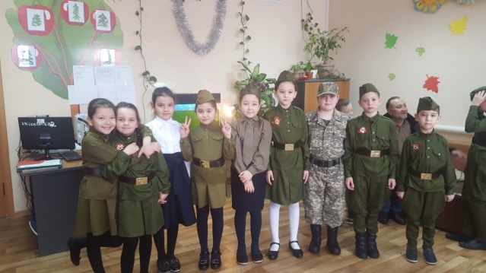
Бауыржан Момышулы родился в ауле Колбастау Жамбылской области в 1910 году. Война застала его в звании старшего лейтенанта. Офицер-артиллерист ушел в пехоту и стал командиром батальона 316 дивизии. В годы Великой Отечественной войны он сражался в Панфиловской дивизии и участвовал в боях под Москвой. Его наставником стал опытный и мудрый генерал Панфилов. Командующий армией генерал Рокоссовский назначил старшего лейтенанта Б. Момышулы командиром полка. Бауыржан Момышулы был преданным сыном своей Родины, любил свой народ, он стал легендой ещё при жизни. В 1990г посмертно удостоен звания Героя Советского Союза.
М.Ф. читают стихотворения Аксезим, Жалгас
Вы слышите, слава героя гремит,
Как горный поток по весне.
И девушкам снится бесстрашный джигит,
Летящий на белом коне.
Я много прошел и тропинок и трас,
Немало увидел и стран,
И вместо приветствия слышал не раз:
Москва, Казахстан, Бауыржан!

Тогда, восхищенье, читая в глазах
Гаванцев, пражан, парижан,
Был горд, что герой этот славный - казах,
Земляк мой. Стальной Бауыржан…
Ж.М. читают стихотворения ДИМА, АЛЕКСАНДРА

Пусть знают фашисты, кто с нами знаком,
Танкисты не любят шутить с огоньком.
От наших орудий, от пуль и огня
Врага не спасает стальная броня."
Он, отважный, не дрогнет в деле,
Вздернет танк на дыбы, что коня,
И ладони его затвердели:
Третий год все броня да броня
Вед. ( М.Ф.) Пока дети строятся тихо звучит песня «Журавли»
Песня «Три танкиста» Слова Б. Ласкина

На границе тучи ходят хмуро,  Край суровый тишиной объят.  У высоких берегов амура  Часовые родины стоят.  Там врагу заслон поставлен прочный,  Там стоит, отважен и силен,  У границ земли дальневосточной  Броневой ударный батальон.  Там живут — и песня в том порука —  Нерушимой, крепкою семьей  Три танкиста — три веселых друга —  Экипаж машины боевой.  На траву легла роса густая,  Полегли туманы, широки.  В эту ночь решили самураи  Перейти границу у реки. | Но разведка доложила точно:  И пошел, командою взметен,  По родной земле дальневосточной  Броневой ударный батальон.  Мчались танки, ветер, подымая  Наступала грозная броня.  И летели наземь самураи,  Под напором стали и огня.  И добили — песня в том порука —  Всех врагов в атаке огневой.  Три танкиста — три веселых друга -  Экипаж машины боевой!

Ж.М. читают стихотворения ДАЯНА , БЕКЗАТ
Вдруг... округа спавшая проснулась –
Ритмы танца разбудили тишь,
Солнце к полю боя прикоснулось,
И взлетел свободно в небо стриж...
Громко пела в блиндаже пластинка –
"Мирный" вальс звучал среди войны:
Отдыхали после поединка
Славные защитники страны –
М.Ф. Танец «Вальс»
Ж.М. читают стихотворения АРАЙ, БАТУХАН

В боях во время народной войны
Сражался отважно и был награжден
Медалями, орденом Красной Звезды,
Свинцом и огнем закален.

Воином быть – высокое званье!
И в ратном искусстве вершина взята.
Полковником вышел в отставку. Призванье
Писателем быть – такая судьба!

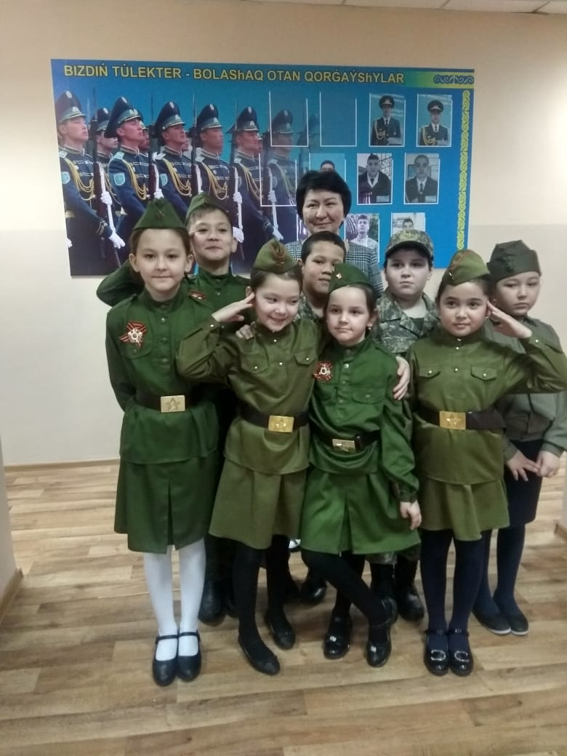
М.Ф. читают стихотворения ЮРИЙ, АРУЖАН

Новый взлет и новый настрой:
Быть писателем – важное дело.
В жизни – герой, в книге – герой
Теперь сам книги пишет умело.

Батыр Бауыржан - защитник Москвы,
Батыр Бауыржан – писатель и воин.
Тобой восхищаемся мы.
Славы героя достоин!
Ж.М. Музыка из песни «Ақсиса» автор Жаяу Мусса в исполнении
Омаровой Елены Алексеевны, Омаровой Нелли и Сайфиевой Дианы.
Ж.М. ставит посередине баннер.
М.Ф.
Момышулы, его жизнь и творчество, по словам Дмитрия Онегина старейшего казахстанского писателя и фронтового друга Бауыржана, - явление казахское, национальное. Главным в его судьбе и характере была любовь к Родине. Воин и писатель были слиты в Бауыржане воедино и органически сочетались. Он считал «Наше время не терпит фальши, надо писать кровью сердца.»
Ж.М.
Наверное, это жгучее желание видеть в книгах правду, и подтолкнуло его к тому, что он, кадровый офицер, блестяще закончивший Академию Генерального штаба, вдруг 1956г в звании полковника вышел в отставку и стал писателем, совершив, по словам писателя – партизаны Петра Вершигоры, второй подвиг. Он пишет рассказы, воспоминания, дневники.
М.Ф.
Первая книга, вышедшая на русском языке «История одной ночи», на казахском «Дневник офицера». Мы знаем его и другие книги «Наша семья»,
«За нами Москва».
О нем написано немало произведений: «Волоколамское шоссе», «Истина и легенда», «Восхождение к отцу»
Ж.М.
Первое произведение – повесть «Наша семья» Бауыржан Момышулы написал ещё в годы службы в армии. Эта повесть удостоена Государственной премии Казахстана. В книгу вошли известные его повести и рассказы. Это книги о детстве писателя, о единой интернациональной семье советских воинов, о боевых буднях и подвигах легендарных панфиловцев, разгроме гитлеровских войск под Москвой, об освобождении городов от немецко-фашистских оккупантов.
М.Ф.
Роман «За нами Москва» поражает глубочайшей правдивостью, заставляет задуматься над сложной во многом противоречивой личностью самого автора.
В год 60-летия Великой Победы под Москвой, недалеко от деревни Дубосеково был открыт памятник генералу Панфилову и Бауыржану Момышулы.
Ж.М. уносит баннер
М.Ф. Пока дети строятся, тихо звучит песня «Журавли»
Песня «Москва майская»
Утро красит нежным светом  Стены древнего Кремля,  Просыпается с рассветом  Вся советская земля.  Холодок бежит за ворот,  Шум на улицах сильней.  С добрым утром, милый город,  Сердце Родины моей!  Припев:  Кипучая,  Могучая,  Никем непобедимая,  Страна моя,  Москва моя,  Ты - самая любимая! | Разгорелся день веселый,  Морем улицы шумят.  Из открытых окон школы  Слышны крики октябрят.  Май течет рекой нарядной  По широкой мостовой,  Льется песней необъятной  Над красавицей Москвой.  Припев:  Кипучая,  Могучая,  Никем непобедимая,  Страна моя,  Москва моя,  Ты - самая любимая!

М.Ф. читает стихотворение Дияна
Кто гордо жил, кто суетливо –
Всех, отмеряя жизнь пласт,
Расставит Время справедливо,
Всем по достоинству воздаст.
И без внимания не оставит,
В чем прав ты был, а в чем не прав,
Предаст забвенью, иль восславит,
Потомкам имя передав.

Но, на любовь сердца настроив,
Тот роковой не ждите час.
Давайте чествовать героев,
Пока они живут средь нас.
Я счастлив тем, что в этом мире,
Где зори не всегда светлы,
Поются песни о батыре,
Достойнейшем Момыш-Улы.

Пока дети строятся, тихо звучит песня «Журавли»
Ж.М. Попури военных песен

Расцветали яблони и груши,  Поплыли туманы над рекой.  Выходила на берег Катюша,  На высокий берег на крутой.  Смуглянка  Как-то летом на рассвете  Заглянул в соседний сад,  Там смуглянка-молдаванка  Собирает виноград.  Я бледнею, я краснею,  Захотелось вдруг сказать:  "Станем над рекою  Зорьки летние встречать".  Припев:  Раскудрявый клен зеленый, лист резной,  Я влюбленный и смущенный пред тобой,  Клен зеленый, да клен кудрявый,  Да раскудрявый, резной (2 раза) | Надежда  Светит незнакомая звезда,  Снова мы оторваны от дома,  Снова между нами города,  Взлетные огни аэродромов.  Здесь у нас туманы и дожди,  Здесь у нас холодные рассветы,  Здесь на неизведанном пути  Ждут замысловатые сюжеты.  Припев:  Надежда — мой компас земной,  А удача — награда за смелость.  А песни довольно одной,  Чтоб только о доме в ней пело  Прощание славянки  Наступает минута прощания,  Ты глядишь мне тревожно в глаза,  И ловлю я родное дыхание,  А вдали уже дышит гроза.  Прощай, отчий край,  Ты нас вспоминай,  Прощай, милый взгляд,  Прости - прощай, прости - прощай,

М.Ф. читает стихотворение ТАУРАТ
Мы вспоминаем, Бауыржан
Родной ковыльный Казахстан,
Где я и ты
До темноты
Носились вихрем по траве
И пели песни.
Я и ты –
Два жаворонка в синеве.
Мы вспоминаем, как стрелой
Ворон мы били на лету,
Мы были два богатыря
Одной орды, семьи одной…
Ж.М.
Нет ни одного человека в Казахстане, кто бы, не знал его имени, не гордился бы им, своим национальным героем. Не меньше ста акынов, писателей, журналистов, ученых посвятили и до сих пор посвящают ему стихи, очерки, статьи, исследования. А сколько легенд при жизни сложил о нем казахский народ! Разве же не удивительна его судьба? Да, счастлив, должен быть батыр, имя которого прославляют в народе, а жизнь воспевают, превращая ее в легенду!
М.Ф. читает стихотворение ЯСМИН
О смелый мой народ!
Батыром рослым.
Богатырем, раздавшимся в плечах,
Перед вселенной встань под небом звездным
И над простором в солнечных лучах.
Сегодня высота твоя - как веха,
А сколько ждет цветенья впереди!
Твои октябрьские четверть века
Равны тысячелетием - гляди!

Ж.М.
Мои друзья, вы этому не верьте!
Земля не зря героями горда.
Смерть смерти рознь.
Подчас ценою смерти
Мы обретаем вечность навсегда!
А где-то холмик…
И цветов охапка… (Учащиеся кладут цветы к вечному огню)
Но память о погибших чтит народ!
Кто мимо ни пройдет – снимает шляпу,
Как будто честь герою отдает.

Слова Левитана об окончании войны.

Звучит песня «Журавли»

М.Ф. Скончался легендарный герой Бауыржан Момышулы. 10 июня 1982 года.
В честь памяти Герою Советского Союза – видному полководцу, казахскому писателю, патриоту - Бауыржану Момышулы, всем кто защищал нашу Родину, объявляется минута молчания. Прошу всех встать.
Ж.М.
Спасибо всем за внимание!
Концерт окончен.
До, свидания!
В подготовке и проведении мероприятия принимали участие: Ахметова Мария Федоровна - учитель начальных классов, Бобокулова Жанаргуль Манашевна - учитель начальных классов, Желдыбаева Гульнара Уандыковна.

